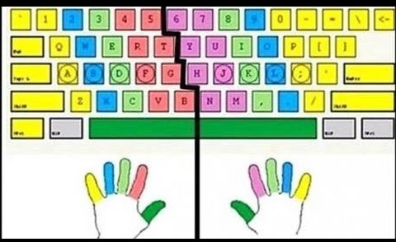
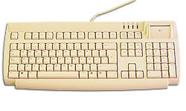
Si escrivim amb els dits adequats podem anar més depressa i equivocar-nos menys vegades.
Fes 5 línies de cada amb els dits corresponents:
qwert qwert qwert qwert qwert qwert qwert qwert qwert qwert qwert qwert

poiuy poiuy poiuy poiuy poiuy poiuy poiuy poiuy poiuy poiuy poiuy poiuy
asdfg asdfg asdfg asdfg asdfg asdfg asdfg asdfg asdfg asdfg asdfg asdfg asdfg
ñlkjh ñlkjh ñlkjh ñlkjh ñlkjh ñlkjh ñlkjh ñlkjh ñlkjh ñlkjh ñlkjh ñlkjh ñlkjh zxcvb
zxcvb zxcvb zxcvb zxcvb zxcvb zxcvb zxcvb zxcvb zxcvb zxcvb zxcvb
-.,mn -.,mn -.,mn -.,mn -.,mn -.,mn -.,mn -.,mn -.,mn -.,mn -.,mn -.,mn -.,mn
12345 12345 12345 12345 12345 12345 12345 12345 12345 12345 12345
09876 09876 09876 09876 09876 09876 09876 09876 09876 09876 09876

Utilitza les dues mans alternativament:
qwert poiuy qwert poiuy qwert poiuy qwert poiuy qwert poiuy qwert poiuy
asdfg ñlkjh asdfg ñlkjh asdfg ñlkjh asdfg ñlkjh asdfg ñlkjh asdfg ñlkjh asdfg
zxcvb -.,mn zxcvb -.,mn zxcvb -.,mn zxcvb -.,mn zxcvb -.,mn zxcvb -.,mn

Utilitza la tecla FLETXA MAJÚSCULES:
º ª 1 ¡ 2 “ 3 · 4 $ 5 % 6 & 7 / 8 ( 9 ) 0 = ‘ ¿ ¡ ¿ `^+ * ´¨ç Ç
q Q w E r R t T y Y u U i I o O p P
Accents: à è é í ò ó ú
Tabulador:
qwert poiuy asdfg ñlkjh zxcvb -.,mn

MECANOGRAFIA

